Ingegneria del Software a.a. 2025-26
Quiz del 11 Febbraio 2026 Gruppo 1 – fila B (SOLUZIONE)

Quiz di sbarramento
COGNOME NOME MATRICOLA
Rispondere alle seguenti domande. Per ogni domanda, solo una soluzione è corretta. Il quiz si ritiene superato se si risponde correttamente ad almeno 7 domande.

Domanda 1
In che modo è possibile esprimere vincoli aggiuntivi (Constraint) in un diagramma delle classi UML?

 | a) | I vincoli aggiuntivi nei diagrammi delle classi UML si esprimono principalmente tramite note (commenti) collegate agli elementi del diagramma, senza una sintassi specifica, poiché hanno solo valore descrittivo e non formale
 | b) | Indicandoli tra parentesi graffe attraverso il linguaggio naturale, un linguaggio di programmazione o OCL (Object Constraint Language)
 | c) | Non è necessario un metodo esplicito per rappresentare vincoli aggiuntivi, poiché tutti i vincoli possono essere espressi tramite associazioni, attributi e generalizzazioni
 | d) | Esclusivamente tramite il linguaggio OCL (Object Constraint Language)
-------------------------------------------------------------------------------------------------------------------------------------------------------------
Domanda 2

Cosa indica il fatto che un modulo A presenti un elevato fan-out in un sistema software?

a) Indica un buon livello di riuso del modulo A
c) Indica un elevato accoppiamento (content coupling) tra il modulo A e i moduli a esso collegati
b) Indica un’eccessiva dipendenza del modulo A da altri moduli e suggerisce che il modulo dovrebbe essere decomposto
d) Indica una violazione del principio di information hiding da parte del modulo A

Domanda 3
Per quale attività/task il Design by Contract, proposto da B. Meyer, NON è particolarmente indicato?

a) Per documentare il comportamento di una classe o di un componente
c) In fase di debugging, per individuare un malfunzionamento nel software
d) Per la generazione di casi di test black-box
b) Per effettuare il refactoring di una classe

Domanda 4
Nel contesto dello stile architetturale a Microservizi (microservices), qual è la funzione dell’API Gateway?
a) È utilizzato per consentire la comunicazione punto-a-punto tra i vari microservizi che compongono il sistema software
d) È una sorta di Facade che espone un’interfaccia verso il client: il client invoca un unico servizio e l’API Gateway coordina le chiamate ai microservizi necessari, restituendo poi il risultato al client
b) È utilizzato per consentire la comunicazione tra i microservizi e il database centrale del sistema software
c) È una sorta di Observer che monitora il corretto funzionamento del sistema software composto da diversi microservizi, prevenendo possibili malfunzionamenti

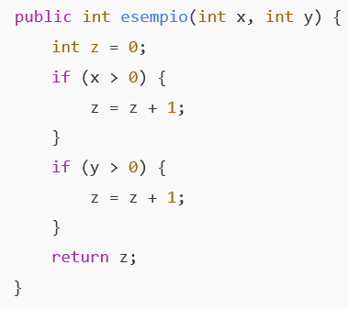Domanda 5
Quale delle seguenti coppie di casi di test consente di ottenere il 100% di branch coverage per il metodo Java esempio mostrato a destra?
- (x = 1, y = 0)
- (x = 1, y = 1), (x = -1, y = 1)
- (x = 1, y = 1)
- (x = 1, y = 0), (x = 0, y = 1)

------------------------------------------------------------------------------------------------------------------------

Domanda 6
L’adozione di un’architettura software a livelli (layered architecture) in un sistema software comporta tipicamente

a) Un miglioramento simultaneo di security e performance
b) Un miglioramento della security ma un degrado della performance dovuto all’aumento delle comunicazioni tra livelli
c) Un peggioramento della security a causa dell’aumento dei punti di accesso
d) Un miglioramento della performance grazie alla separazione dei livelli

Domanda 7
Quale tra le seguenti relazioni tra due use case UC1 e UC2 rappresenta il concetto "UC2 utilizza UC1 per il suo completamento"?

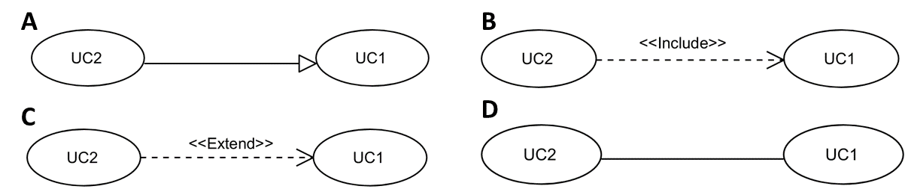

a) La relazione B
b) La relazione D
c) La relazione C
d) La relazione A

Domanda 8
Nel caso ti servisse calcolare la metrica LCOM (Lack of Cohesion in Methods - Class) per un progetto Java quale di questi strumenti useresti?

a) Stan4J
d) DesigniteJava
b) SonarQube for IDE (versione per linguaggio Java)
c) Class Visualizer & Metrics

Domanda 9
Quale design pattern è stato applicato al codice di sinistra per ottenere quello di destra?
public class App {
public static void startApp(){
A a = new A();
a.a();
}
}
public class A {
public void a(){
B b = new B();
C c = new C();
D d = new D();
c.c = c.c(b.b());
d.d(c.c*2);
}
}
public class B () {…}
public class C () {…}
public class D () {…}
public class App {
public static void startApp(){
B b = new B();
C c = new C();
D d = new D();
c.c = c.c(b.b());
d.d(c.c*2);
}
}
public class B () {…}
public class C () {…}
public class D () {…}

a) Extract Method
b) Adapter
c) Template Method
d) Facade

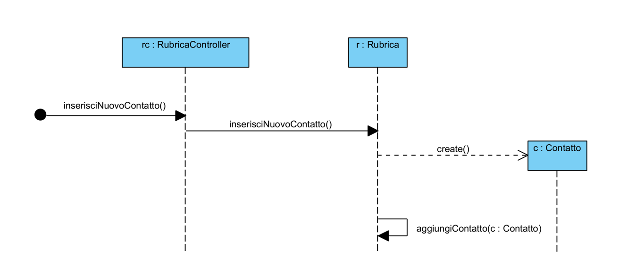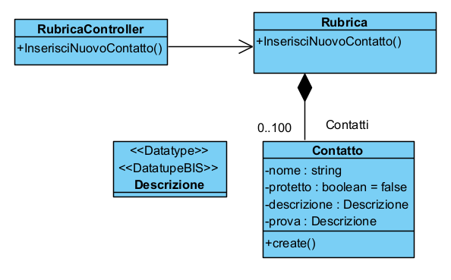Domanda 10

Cosa possiamo dire in riferimento ai due diagrammi mostrati sopra?
a) Il diagramma di sequenza non è coerente con il diagramma delle classi, poiché invoca un comportamento non previsto dall’interfaccia della classe destinataria
b) Il diagramma delle classi è incompleto, ma il diagramma di sequenza ne chiarisce correttamente il comportamento
c) Il diagramma delle classi è errato perché non consente la creazione di oggetti Contatto
d) I due diagrammi sono allineati e coerenti, poiché il diagramma di sequenza può introdurre liberamente nuove responsabilità

